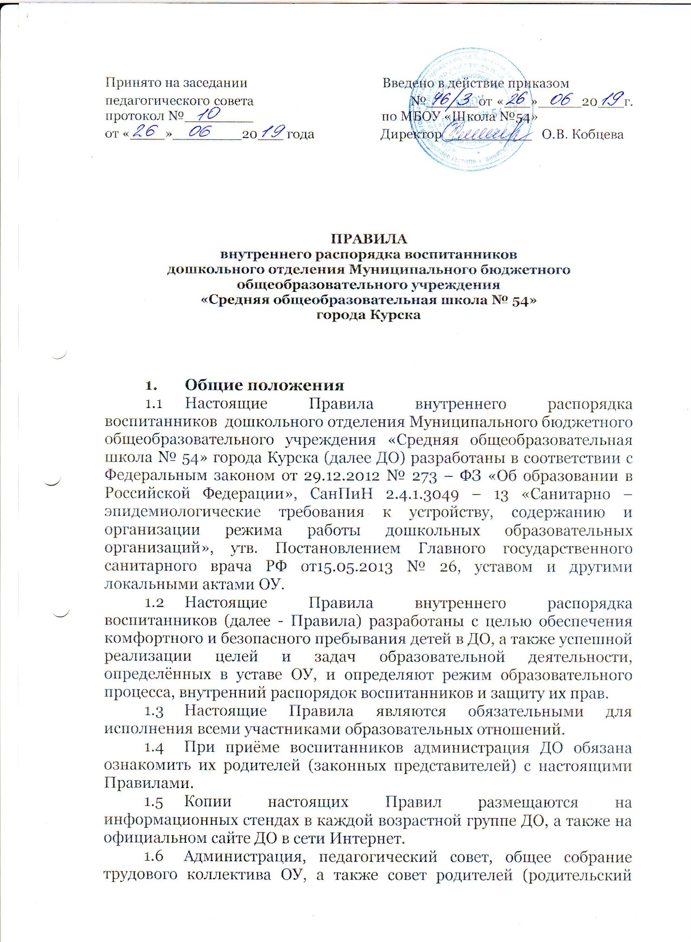

комитет) воспитанников имеют право вносить предложения по усовершенствованию и изменению настоящих правил.
- Режим работы ДО
  - Режим работы ДО и длительность пребывания в ней воспитанников определяется Уставом ОУ.
  - ДО работает с 7.00 до 19.00. Выходные дни – суббота, воскресенье, праздничные дни, установленные законодательством Российской Федерации.
  - Группы работают в соответствии с утверждённым расписанием непрерывной непосредственно образовательной деятельности, планом воспитательно – образовательной работы и режимом дня, составленными в соответствии с возрастными и психологическими особенностями воспитанников.
  - Группы функционируют в режиме 5 дневной рабочей недели.
2.5. Администрация ДО имеет право объединять группы в случае необходимости в летний период (в связи с низкой наполняемостью групп, отпуском воспитателей, на время ремонта и др.).
2.6. Основу режима образовательного процесса в ДО составляет установленный распорядок сна и бодрствования, приемов пищи, гигиенических и оздоровительных процедур, непосредственно образовательной деятельности (далее – ННОД), прогулок и самостоятельной деятельности воспитанников.
2.7. Расписание ННОД составляется в соответствии с СанПиНом 2.4.1.3049-13
"Санитарно-эпидемиологические требования к устройству, содержанию и организации режима работы дошкольных образовательных организаций", утв. постановлением Главного государственного санитарного врача РФ от 15.05.2013 № 26.
2.8. Прием детей в ДО осуществляется с 7.00 до 19.00 часов.
2.9. Родители (законные представители) обязаны забирать обучающихся из ДО не позже 19.00 часов.
2.10. В случае если родители (законные представители) не могут лично забрать воспитанника, то заранее оповещают об этом администрацию ДО, а также о том, кто из тех лиц, на которых предоставлены личные заявления родителей (законных представителей), будет забирать воспитанника в данный конкретный день.

3. Здоровье обучающихся
3.1. Контроль утреннего приема детей в ДО осуществляет воспитатель, а также медицинский работник.
3.2. Выявленные больные или с подозрением на заболевание воспитанники в ДО не принимаются; заболевших в течение дня детей изолируют от здоровых (временно размещают в изоляторе) до прихода родителей (законных представителей) или направляют в лечебное учреждение.
3.3. Родители (законные представители) обязаны приводить воспитанника в ДО здоровым и информировать воспитателей о каких-либо изменениях, произошедших в его состоянии здоровья дома.
3.4. Если у воспитанника есть аллергия или другие особенности здоровья и развития, то родители (законные представители) должны поставить в известность воспитателя и предоставить соответствующее медицинское заключение.
3.5. О невозможности прихода воспитанника по болезни или другой уважительной причине родители (законные представители) должны сообщить в ДО.
3.6. Воспитанник, не посещающий ДО более 5 дней (за исключением выходных и праздничных дней), должен иметь справку от врача с данными о состоянии здоровья (с указанием диагноза, длительности заболевания, сведений об отсутствии контакта с инфекционными больными).
3.7. В случае длительного отсутствия воспитанника в ДО по каким-либо обстоятельствам родителям (законным представителям) необходимо написать заявление на имя руководителя ДО о сохранении места за воспитанником с указанием периода и причин его отсутствия.

4. Внешний вид и одежда обучающихся
4.1. Родители (законные представители) воспитанников должны обращать внимание на соответствие одежды и обуви воспитанника времени года и температуре воздуха, возрастным и индивидуальным особенностям (одежда не должна быть слишком велика; обувь должна легко сниматься и надеваться), следить за исправностью застежек (молний).
4.2. Родители (законные представители) обязаны приводить воспитанника в опрятном виде, чистой одежде и обуви.
4.3. Если внешний вид и одежда воспитанника неопрятны, воспитатель вправе сделать замечание родителям (законным представителям) и потребовать надлежащего ухода за ребенком.
4.4. В группе у каждого воспитанника должна быть сменная обувь с фиксированной пяткой (желательно, чтобы ребенок мог снимать и надевать ее самостоятельно), сменная одежда, в т.ч. с учетом времени года, расческа, личные гигиенические салфетки (носовой платок), спортивная форма, а также головной убор (в теплый период года).
4.5. Порядок в специально организованных в раздевальных шкафах для хранения обуви и одежды, воспитанников поддерживают их родители (законные представители).
4.6. Во избежание потери или случайного обмена вещей родители (законные представители) воспитанников маркируют их.
4.7. В шкафу каждого воспитанника должно быть два пакета для хранения чистого и использованного белья.
4.8. Родители (законные представители) должны ежедневно проверять содержимое шкафов для одежды и обуви, в т.ч. пакетов для хранения чистого и использованного белья, а также еженедельно менять комплект спортивной одежды.

5. Обеспечение безопасности
5.1. Родители (законные представители) должны своевременно сообщать воспитателям групп об изменении номера телефона, места жительства и места работы.
5.2. Для обеспечения безопасности родители (законные представители) должны лично передавать воспитанников воспитателю группы и расписывается в журнале о приеме ребенка в ДО.
5.3. Родителям (законным воспитателям) запрещается забирать воспитанника из группы, не поставив в известность воспитателя, а также поручать это детям, подросткам в возрасте до 18 лет, лицам в нетрезвом состоянии.
5.4. Посторонним лицам запрещено находиться в помещениях и на территории ДО без разрешения администрации.
5.5. Во избежание несчастных случаев родителям (законным воспитателям) необходимо проверять содержимое карманов в одежде воспитанников на наличие опасных предметов.
5.6. Не рекомендуется надевать воспитанникам золотые и серебряные украшения, давать с собой дорогостоящие игрушки, мобильные телефоны, а также игрушки, имитирующие оружие.
5.7. Воспитанникам категорически запрещается приносить в ДО острые, режущие, стеклянные предметы, а также мелкие предметы (бусинки, пуговицы и т. п.), таблетки и другие лекарственные средства.
5.8. Воспитанникам запрещается приносить в ДО жевательную резинку и другие продукты питания (конфеты, печенье, сухарики, напитки и др.).
5.9. Запрещается оставлять коляски, санки, велосипеды в помещении ДО.
5.10. Запрещается курение в помещениях и на территории ДО.
5.11. Запрещается употребление алкогольных, слабоалкогольных напитков, пива, наркотических средств и психотропных веществ, их прекурсоров и аналогов и других одурманивающих веществ.
5.12. Запрещается въезд на территорию МБОУ «Школа № 54» и ДО на личном автотранспорте или такси.
5.13. При парковке личного автотранспорта у въезда МБОУ «Школа № 54» необходимо оставлять свободным подъезд к воротам для въезда и выезда служебного транспорта на территорию МБОУ «Школа № 54».
6. Организация питания
6.1. ДО обеспечивает гарантированное сбалансированное питание воспитанников с учетом их возраста, физиологических потребностей в основных пищевых веществах и энергии по утвержденным нормам.
6.2. Организация питания воспитанников возлагается на ДО и осуществляется его штатным персоналом или по договору.
6.3. Питание в ДО осуществляется в соответствии с цикличным 2-х недельным меню, разработанным на основе физиологических потребностей в пищевых веществах и норм питания воспитанников и утвержденного руководителем ДО.
6.4. Меню утвержденное в Управление социального питания в ДО составляется в соответствии с СанПиНом 2.4.1.3049-13 "Санитарно-эпидемиологические требования к устройству, содержанию и организации режима работы дошкольных образовательных организаций", утв. постановлением Главного государственного санитарного врача РФ от 15.05.2013 № 26, и вывешивается на информационных стендах.
6.5. Режим и кратность питания воспитанников устанавливается в соответствии с длительностью их пребывания в ДО.
6.6. Контроль над качеством питания (разнообразием), витаминизацией блюд, закладкой продуктов питания, кулинарной обработкой, выходом блюд, вкусовыми качествами пищи, санитарным состоянием пищеблока, правильностью хранения, соблюдением сроков реализации продуктов возлагается на медицинский персонал ДО.

7. Игра и пребывание обучающихся на свежем воздухе
7.1. Организация прогулок и непосредственно образовательной деятельности с воспитанниками осуществляется воспитателями ДО в соответствии с СанПиНом 2.4.1.304913 "Санитарно-эпидемиологические требования к устройству, содержанию и организации режима работы дошкольных образовательных организаций", утв. постановлением Главного государственного санитарного врача РФ от 15.05.2013 № 26.
7.2. Прогулки с воспитанниками организуются 2 раза в день: в первую половину – до обеда и во вторую половину дня – после дневного сна или перед уходом детей домой. При температуре воздуха ниже минус 15 °С и скорости ветра более 7 м/с продолжительность прогулки сокращается.
7.3. Родители (законные представители) и воспитатели ДО обязаны доводить до сознания воспитанников то, что в группе и на прогулке детям следует добросовестно выполнять задания, данные педагогическими работниками, бережно относиться к имуществу ДО, и не разрешается обижать друг друга, применять физическую силу, брать без разрешения личные вещи других детей, в т. ч. принесенные из дома игрушки; портить и ломать результаты труда других воспитанников.
7.4. Воспитанникам разрешается приносить в ДО личные игрушки только в том случае, если они соответствуют СанПиН 2.4.1.3049-13 "Санитарно-эпидемиологические требования к устройству, содержанию и организации режима работы дошкольных образовательных организаций", утв. постановлением Главного государственного санитарного врача РФ от 15.05.2013 № 26.
7.5. Использование личных велосипедов, самокатов, санок в ДО (без согласия инструктора по физкультуре или воспитателя) запрещается в целях обеспечения безопасности других воспитанников.
7.6. Регламент проведения мероприятий, посвященных дню рождения ребенка, а также перечень недопустимых угощений обсуждается с родителями (законными представителями) воспитанников заранее.

8. Права обучающихся ДО
8.1. ДО реализует право воспитанников на образование, гарантированное государством.
8.2. Воспитанники, посещающие ДО, имеют право:
- на предоставление условий для разностороннего развития с учетом возрастных и индивидуальных особенностей;
- своевременное прохождение комплексного психолого-медико-педагогического обследования в целях выявления особенностей в физическом и (или) психическом развитии и (или) отклонений в поведении;
- получение психолого-педагогической, логопедической, медицинской и социальной помощи;
- в случае необходимости обучение по адаптированной образовательной программе дошкольного образования;
- перевод для получения дошкольного образования в форме семейного образования;
- уважение человеческого достоинства, защиту от всех форм физического и психического насилия, оскорбления личности, охрану жизни и здоровья;
- свободное выражение собственных взглядов и убеждений;
- развитие творческих способностей и интересов, включая участие в конкурсах, смотрах-конкурсах, олимпиадах, выставках, физкультурных и спортивных мероприятиях;
- поощрение за успехи в образовательной, творческой, спортивной деятельности;
- бесплатное пользование необходимыми учебными пособиями, средствами обучения и воспитания, предусмотренными реализуемой в ДО основной образовательной программой дошкольного образования;
- пользование имеющимися в ДО объектами культуры и спорта, лечебно - оздоровительной инфраструктурой в установленном порядке;
- получение дополнительных образовательных услуг.

9. Поощрение и дисциплинарное воздействие
9.1 Меры дисциплинарного взыскания к воспитанникам ДО не применяются.
9.2 Применение физического и (или) психического насилия по отношению к воспитанникам ДО не допускается.
9.3 Дисциплина в ДО, поддерживается на основе уважения человеческого достоинства всех участников образовательных отношений.
9.4 Поощрение воспитанников ДО за успехи в образовательной, спортивной, творческой деятельности проводится по итогам конкурсов, соревнований и других мероприятий в виде вручения грамот, дипломов, благодарственных писем, сертификатов, сладких призов и подарков.

10. Разное
10.1. Педагоги, специалисты, администрация ДО обязаны эффективно сотрудничать с родителями (законными представителями) воспитанников с целью создания условий для успешной адаптации и развития детей.
10.2. По вопросам, касающимся развития и воспитания ребенка, родители (законные представители) воспитанников могут обратиться за консультацией к педагогам и специалистам ДО в специально отведенное на это время.
10.3. Все спорные и конфликтные ситуации разрешаются только в отсутствии воспитанников.
10.4. Родители (законные представители) воспитанников обязаны присутствовать на родительских собраниях группы, которую посещает их ребенок, и на общих родительских собраниях ДО, а также активно участвовать в воспитательно-образовательном процессе, совместных с детьми мероприятиях.

ЛИСТ ОЗНАКОМЛЕНИЯ

внутреннего распорядка воспитанников
дошкольного отделения
Муниципального бюджетного общеобразовательного учреждения
«Средняя общеобразовательная школа № 54»
города Курска

ФИО ребенка | ФИО родителя | Дата ознакомления | Подпись

